Республикæ  Цæгат Ирыстон-Аланийы Горæтгæрон раойны скъолайы агъоммæйы ахуырадон муниципалон бюджетон уагдон «Архонкæйы 23-æм сывæллæтты рæвдауæндон» | 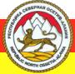 | Республика Северная  Осетия – Алания  Муниципальное Бюджетное дошкольное образовательное учреждение  «Детский сад №23  ст. Архонская»

363120, РСО-Алания, Пригородный район, ст. Архонская, ул. Ворошилова 44, тел. 8(86739)3-12-79, Email:tchernitzkaja.ds23@yandex.ru
Консультация для родителей

Что самое трудное
при движении на улице?

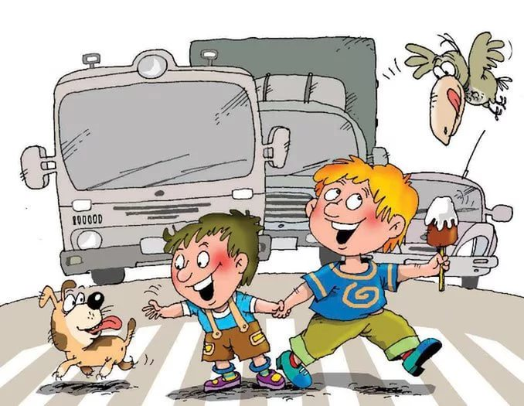

Подготовили: Лакиза Ю.П., Петрина Н.Н.

Что самое трудное при движении на улице?
Самое трудное — заранее заметить маленькую машину или мотоцикл. На улице очень много автобусов, грузовиков. Когда они стоят или движутся, за ними могут скрываться другие машины (особенно маленькие) или мотоциклы. Возле проезжей части улице часто растут деревья, кусты, стоят заборы, близко расположены дома. Все это мешает осмотру улицы.
Легко ли научить ребёнка правильно вести себя на дороге?
На первый взгляд легко. Надо только познакомить его с основными требованиями Правил дорожного движения и никаких проблем.
На самом деле очень трудно. Ведь мы, родители, каждый день на глазах родного чада нарушаем эти самые пресловутые Правила, и не задумываемся, что ставим перед ребёнком неразрешимую задачу: как правильно? Как говорят или как делают?
Когда же ребёнок попадает в дорожное происшествие, то виноваты все: водитель, детский сад, школа, Госавтоинспекция. Почему не научили, не показали, не уберегли? Забывая при этом, что в первую очередь родители своим примером должны научить и уберечь.
Если вы действительно заинтересованы в том, чтобы ваш ребёнок владел навыками безопасного поведения на дороге, то не сводите процесс обучения к пустой и бесполезной фразе: "Будь осторожен на дороге". Она не объясняет ребёнку, чего собственно на дороге надо бояться. Где его может подстерегать опасность? Лучше используйте движение в детский сад и обратно для отработки навыков поведения на дороге.
Ребёнок твёрдо должен знать, что дорогу можно переходить только в установленных местах: на пешеходном переходе и на перекрёстке. Но и в данном случае никто не может гарантировать его безопасность. Поэтому, прежде чем выйти на дорогу, остановитесь с ребёнком на расстоянии 50см – 1метра от края проезжей части, обратите его внимание, что посмотреть налево и направо надо обязательно с поворотом головы, и если с обеих сторон нет транспорта представляющего опасность, можно выйти на проезжую часть. Переходить дорогу надо спокойным размеренным шагом и не в коем случае не бегом.
Большую опасность для детей представляют не регулируемые пешеходные переходы. Здесь ребёнку важно убедиться, что расстояние до автомашин с обеих сторон позволит ему перейти дорогу без остановки на середине проезжей части.
На регулируемом пешеходном переходе объясните ребёнку, что красный и жёлтый сигнал светофора – запрещающие. Особенно опасно выходить на дорогу при жёлтом сигнале, потому что некоторые машины завершают проезд перекрёстка и при этом увеличивают скорость. Зелёный сигнал - разрешающий, но он не гарантирует пешеходу безопасный переход, поэтому прежде чем выйти на дорогу надо посмотреть налево и направо и убедиться, что все машины остановились, опасности нет.
Часто ребята оказываются под колёсами транспорта, когда, выйдя из автобуса или троллейбуса, пытаются перейти на другую сторону дороги. Объясните ребёнку, что в данном случае опасно обходить транспортное средство как впереди, так и сзади, потому что оно большое и из-за него ничего не видно. Надо подождать пока автобус или троллейбус уедет.
Большую опасность для детей представляют предметы, загораживающие обзор (заборы, стоящие автомашины, зимой – сугробы, летом - кустарники, деревья). Лучше отойти от них подальше, и перейти дорогу, где безопасно.
Если ваш ребёнок скоро идёт в первый класс, то уже сейчас неоднократно пройдите с ним маршрут от дома до школы и обратно, обращая внимание малыша не все опасности, которые могут встретиться ему в пути. Заранее оговорите, что в сложной ситуации надо обратиться к помощи взрослых. Дайте возможность ребёнку пройти этот маршрут самостоятельно, наблюдая за ним со стороны. Затем детально проанализируйте вместе с ним все его действия.

